**ZARZĄDZENIE NR 14.2025**

**BURMISTRZA KCYNI**

z dnia 28 stycznia 2025 r.

**w sprawie sporządzenia wykazu nieruchomości, stanowiącej własność Gminy Kcynia, przeznaczonej   
do wynajęcia.**

Na podstawie art. 30 ust. 2 pkt 3 ustawy z dnia 8 marca 1990 r. o samorządzie gminnym (Dz. U.   
z 2024 r. poz. 1465 ze zm.) oraz art. 13 ust. 1, art. 25 ust. 1, art. 35 ust. 1 i 2 ustawy z dnia 21 sierpnia 1997 r. o gospodarce nieruchomościami (Dz. U. 2024 r. poz. 1145 ze zm.)

**zarządzam co następuje:**

**§ 1.** Sporządzam i podaję do publicznej wiadomości wykaz nieruchomości, stanowiącej własność Gminy Kcynia, przeznaczonej do wynajęcia, zgodnie z załącznikiem do niniejszego zarządzenia.

**§ 2.** Wykaz, o którym mowa w § 1, podlega wywieszeniu na tablicy ogłoszeń Urzędu Miejskiego   
w Kcyni przez okres 21 dni, ponadto informację o wywieszeniu tego wykazu podaje się do publicznej wiadomości w prasie lokalnej, na stronie internetowej Gminy Kcynia tj. w Biuletynie Informacji Publicznej Urzędu Miejskiego w Kcyni.

**§ 3.** Wykonanie zarządzenia powierza się Kierownikowi Referatu Rolnictwa, Ochrony Środowiska   
i Gospodarki Nieruchomościami.

**§ 4.** Zarządzenie wchodzi w życie z dniem podpisania.

Załącznik do zarządzenia Nr 14.2025

Burmistrza Kcyni

z dnia 28 stycznia 2025 r.

**WYKAZ NIERUCHOMOŚCI, STANOWIĄCEJ WŁASNOŚĆ GMINY KCYNIA   
PRZEZNACZONEJ DO WYNAJĘCIA**

Na podstawie art. 35 ust. 1 ustawy z dnia 21 sierpnia 1997 r. o gospodarce nieruchomościami (Dz. U. z 2024 r. poz. 1145 ze zm.) **Burmistrz Kcyni podaje do publicznej wiadomości wykaz nieruchomości, stanowiącej własność Gminy Kcynia, przeznaczonej do wynajęcia:**

|  |  |
| --- | --- |
| **Położenie nieruchomości** | Kcynia, ul. Ciasna, obręb Kcynia, gm. Kcynia |
| **Oznaczenie nieruchomości wg księgi wieczystej oraz katastru nieruchomości** | dz. 912/2  pow. 0,1140 ha  BY1U/00017864/1 |
| **Opis nieruchomości** | Przedmiot najmu stanowi budynek stacji transformatorowej o powierzchni użytkowej  12,00 m², posadowiony na nieruchomości gruntowej, stanowiącej własność Gminy Kcynia, oznaczonej ewidencyjnie numerem działki 912/2 o powierzchni 0,1140 ha, położonej w Kcyni przy ul. Ciasnej, w obrębie geodezyjnym Kcynia. Przedmiotowy budynek został przeznaczony na lokalizację urządzeń telekomunikacyjnych.    Z treści księgi wieczystej KW Nr BY1U/00017864/1 prowadzonej przez Sąd Rejonowy  w Szubinie m.in. dla przedmiotowej nieruchomości wynika, że nieruchomość ta nie jest obciążona długami i innymi ograniczeniami w rozporządzaniu nieruchomością oraz jest wolna od praw osób trzecich. |
| **Przeznaczenie nieruchomości  i jej sposób zagospodarowania** | Zgodnie z ewidencją gruntów i budynków nieruchomość gruntowa oznaczona numerem działki 912/2 położona w Kcyni przy ul. Ciasnej w obrębie geodezyjnym Kcynia, gmina Kcynia, stanowi inne tereny zabudowane (Bi – 0,0095 ha) i drogę (dr – 0,1045 ha).  Teren nieruchomości oznaczonej ewidencyjnie numerem działki 912/2 obręb Kcynia,  gm. Kcynia, nie jest objęty miejscowym planem zagospodarowania przestrzennego oraz  nie przystąpiono do jego sporządzenia na obszarze przedmiotowej działki.  Dla terenu działki nr 912/2, obręb Kcynia, nie wydano decyzji o warunkach zabudowy natomiast wydana została decyzja Burmistrza Kcyni nr 11/2015 o ustaleniu lokalizacji inwestycji celu publicznego dla zmiany zagospodarowania terenu polegającej na budowie linii kablowej nn 0,4 kV oświetlenia ulicznego, na podstawie przepisów ustawy z dnia 27 marca 2003 r. o planowaniu i zagospodarowaniu przestrzennym (Dz. U. z 2024 r. poz. 1130 ze zm.)  W Studium uwarunkowań i kierunków zagospodarowania przestrzennego Gminy Kcynia, przyjętym w formie ujednoliconej Uchwałą Nr LXXVI/555/2024 z dnia 24 kwietnia 2024 r. Rady Miejskiej w Kcyni, teren działki oznaczono symbolem 1 MU – tereny intensywnej zabudowy mieszkaniowo – usługowej.  Działka numer 912/2 obręb Kcynia, nie jest objęta obszarem rewitalizacji, uchwalonym  na podstawie ustawy z dnia 9 października 2015 r. o rewitalizacji (Dz. U. z 2024 r. poz. 278), oraz nie zawiera się w obszarze dla którego podjęto Uchwałę nr XXXIII/282/2017 Rady Miejskiej w Kcyni z dnia 30 marca 2017 r. zmienioną uchwałami Rady Miejskiej w Kcyni nr: XLII/364/2017 z dnia 28 grudnia 2017 r., XLV/379/2018 z dnia 29 marca 2018 r. oraz XVIII/160/2020 z dnia 30 stycznia 2020 r. w sprawie przyjęcia Gminnego Programu Rewitalizacji dla Gminy Kcynia, na podstawie ustawy z dnia 8 marca 1990 r. o samorządzie gminnym (Dz. U z 2024 r. poz. 1465 ze zm.). |
| **Informacja o przeznaczeniu nieruchomości** | Okres wynajmu budynku stacji transformatorowej ustala się do 3 lat od dnia sporządzenia umowy najmu z przeznaczeniem na lokalizację urządzeń telekomunikacyjnych. Szczegółowe warunki najmu określone zostaną w umowie najmu. |
| **Termin zagospodarowania nieruchomości** | Termin zagospodarowania: od dnia podpisania umowy najmu. |
| **Wysokość opłat z tytułu dzierżawy, termin wnoszenia opłat oraz zasady aktualizacji opłat** | Zgodnie z zarządzeniem Nr 174.2023 Burmistrza Kcyni z dnia 29 grudnia 2023 r. zmieniające zarządzenie w sprawie ustalenia minimalnych wysokości stawek czynszu najmu i dzierżawy za korzystanie z nieruchomości lub ich części oraz zasad naliczania i waloryzacji czynszu – minimalną stawkę czynszu ustala się na 38,10 zł netto za 1 m². Do niniejszego czynszu doliczony zostanie podatek od towarów i usług VAT w obowiązującej stawce w dniu podpisania umowy najmu.  **Czynsz płatny z góry na podstawie comiesięcznych faktur VAT, jednak nie później  niż do 15-tego dnia każdego miesiąca.**  Ustalony czynsz podlega corocznie podwyższeniu o średnioroczny wzrost cen towarów  i usług konsumpcyjnych za rok poprzedni, ustalony przez Prezesa GUS w Monitorze Polskim. Wysokość czynszu, oprócz podwyższenia o średnioroczny wzrost cen towarów  i usług konsumpcyjnych za rok poprzedni, może zostać podwyższona w przypadku ustalenia zarządzeniem nowych stawek przez Burmistrza Kcyni. |

Lokalizację przedmiotu najmu na nieruchomości przedstawiono poniżej:

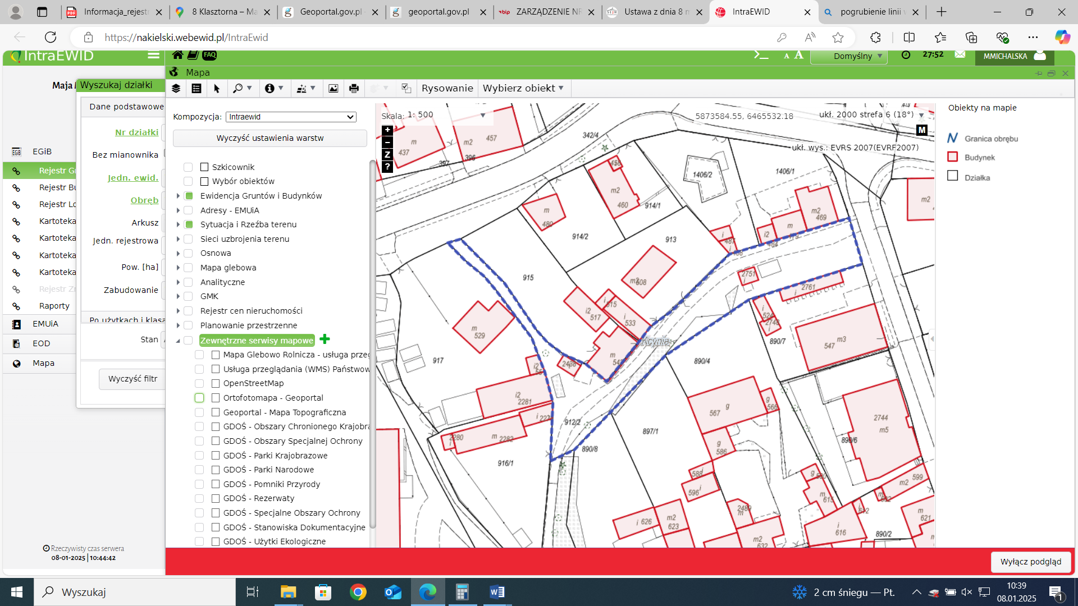

**Budynek stacji transformatorowej (dz. 912/2, obręb Kcynia, gm. Kcynia)**

Wykaz podlega wywieszeniu na okres 21 dni na tablicy ogłoszeń Urzędu Miejskiego w Kcyni, ponadto informację o wywieszeniu tego wykazu podaje się do publicznej wiadomości w prasie lokalnej, na stronie internetowej Gminy Kcynia tj. w Biuletynie Informacji Publicznej Urzędu Miejskiego w Kcyni pod adresem <http://mst-kcynia.rbip.mojregion.info/>   
w zakładce Menu Przedmiotowe – Majątek Gminy – Wykazy Nieruchomości.

Bliższych informacji można uzyskać w Urzędzie Miejskim w Kcyni – Referat Rolnictwa, Ochrony Środowiska i Gospodarki Nieruchomościami – Kcynia, ul. Dworcowa 8 (pokój nr 4) lub telefonicznie   
/52/589 37 20 wew. 302.

**BURMISTRZ KCYNI**

**/-/ MATEUSZ STACHOWIAK**

Wykaz wywieszono na tablicy ogłoszeń na okres 21 dni tj. od dnia 29.01.2025 r. do dnia 19.02.2025 r.

………………………

/podpis/